NIKON NSR · 现场知识系统
Nikon Expert 系统介绍
把散在手册、检查表、日报里的知识，变成现场工程师一问就能用的答案
2026 年 10 月

一、为什么需要这个系统
光刻机现场排故、装机、调整，靠的是两样东西：原厂资料和现场经验。这两样我们都有，问题是用的时候找不到、找到了也慢。具体有这几件难处：

1. 现场的难处
- 资料多、散，还是三种语言。手头的资料有 700 份、几万页，分散在 WPS、飞书和个人电脑里：英文的原厂手册、日文的检查表、中文的自编 SOP。查一件事要翻好几本，日文的还要会看。
- 操作步骤是散的。手册按章节写，一项作业常常拆在好几个小节里。比如 S207D 换卤素灯，手册 11.1 节分成 6 个部分、23 步，翻到其中一页只能看到一两步。
- 经验在日报和人的脑子里。某个报警现场处理过几次、真正起作用的是哪一步、哪些尝试是白费功夫，都记在每天的调试履历里。新人不知道去哪找，同样的坑会反复踩。
- 报警码要换算，缩写各叫各的。现场记录写 STG-29-80，手册里是主码 #29H、细分码 80H，要自己对表。RR、FIA、AVIS 这类缩写，手册里写的是全称，按缩写去搜往往搜不到。
- 机型之间的差异容易混。同一项作业，S207D 和 S206D 的做法可能不同。比如换卤素灯，S207D 要锁断路器 CB221 (HL)，S206D 是 CB221 (AOM)，看错手册就会出错。
- 停机等不起。设备停一小时就是一小时的产能，原厂支持往往要等，现场需要马上有可执行的步骤。

2. 系统怎么解决
现场的难处 | 系统的做法 | 实际效果
资料多、散、三种语言 | WPS、飞书、本地文件每 30 分钟自动同步进一个库；中英日资料一起检索，用中文问就能找到英文、日文原文 | 700 份资料，22.9 万条语义索引，一个入口查全部
操作步骤是散的 | 把手册、检查表、自编 SOP 里的操作流程按原文顺序拼完整，建成 SOP 目录；同一章节的几部分合成一个作业 | 3709 个完整流程；换卤素灯一问就给出全部 23 步
经验在日报里 | 每晚自动从履历、日报里提炼「报警 → 根因 → 真正有效的措施 → 走过的弯路」，归到 Troubleshooting 表，经确认后供大家查 | 2375 条经验，回答里注明「现场处理过几次」
报警码要换算、缩写不统一 | 现场写法自动换算成手册编码；建缩写对照表，提问时自动补上全称 | STG-29-80 直接对上手册 #29H/80H；RR 自动展开为 Reticle Rotation
机型差异容易混 | 每份资料自动标机型，问题里点名机型就优先该机型资料，不同机型的差异会提醒 | 回答会指出 S207D 和 S206D 断路器不同
停机等不起 | 多步排查智能体自己决定查什么、查几轮，给出带出处的步骤；多人可同时使用 | 一般 10～30 秒给出完整答复，每步可追溯到原文

二、用起来是什么样
下面是系统实际回答的几个例子（内容有删节）。
问：207 的 AIS FC 怎么测？
作业说明：AIS Focus Calibration 计测，出自自编 SOP《AIS FC 计测》，原理见 MCSV Function Explanation 7.9.1。
步骤：① 用任意光罩对位，确认 Sensor Calibration 显示 Alignment checked；② DIAGNOSIS → CALIBRATE Machine → Focus Sensor Calibration → Do Start；③ 读取 Focus Calibration Result；④ 结果取反，补到 ADJUST machine parameters → Wafer Focusing → Calib.offset (AIS)。
注意：XY 扫描和 Z 扫描的结果略有差异，切换计测方式时确认 focus offset。 用时约 12 秒，每步标出处。

问：STG-29-80 报警怎么处理？
判断：手册含义是主码 #29H（对准结果异常结束）、细分码 80H（ALG 单元不可重试错误）。但现场这个报警多出现在光强均匀性测试或光轴调整之后，根因是镭射与 BMU 位置水平、光轴偏移（现场处理过 2 次）。
步骤：先确认是否刚做过光轴调整 → 调镭射和 BMU 水平 → 重做 BMU 光轴调整 → 重测光强均匀性；光路确认正常后仍报警，才按手册方向查对准信号线和参数。
现场经验和原厂手册放在一起给，先给现场验证有效的做法。

问：S207D 卤素灯怎么更换？
按手册 11.1 节给出 4 个阶段 17 步：显示 ITV 监视器 → 关灯并冷却 30 分钟 → 锁定 CB221 (HL) → 更换灯泡（只能用 NT12V100WL/NT，不能裸手接触）→ 复位计时器 → 点灯。
并主动提醒：S206D 手册里锁的是 CB221 (AOM)，不要混用。

问：RR 怎么测的？
系统先把 RR 展开成 Reticle Rotation（レチクルローテーション、掩模旋转），避开手册里几百处同名的「RR-axis」（机械手的轴），找到 RR 测量 SOP 和测试光罩说明书，给出测量步骤和合格标准。

三、系统全景
中间是系统，左边是资料从哪来、进库时做什么、守什么规矩；右边是变成了哪些知识、在哪里用、夜里自动做什么。
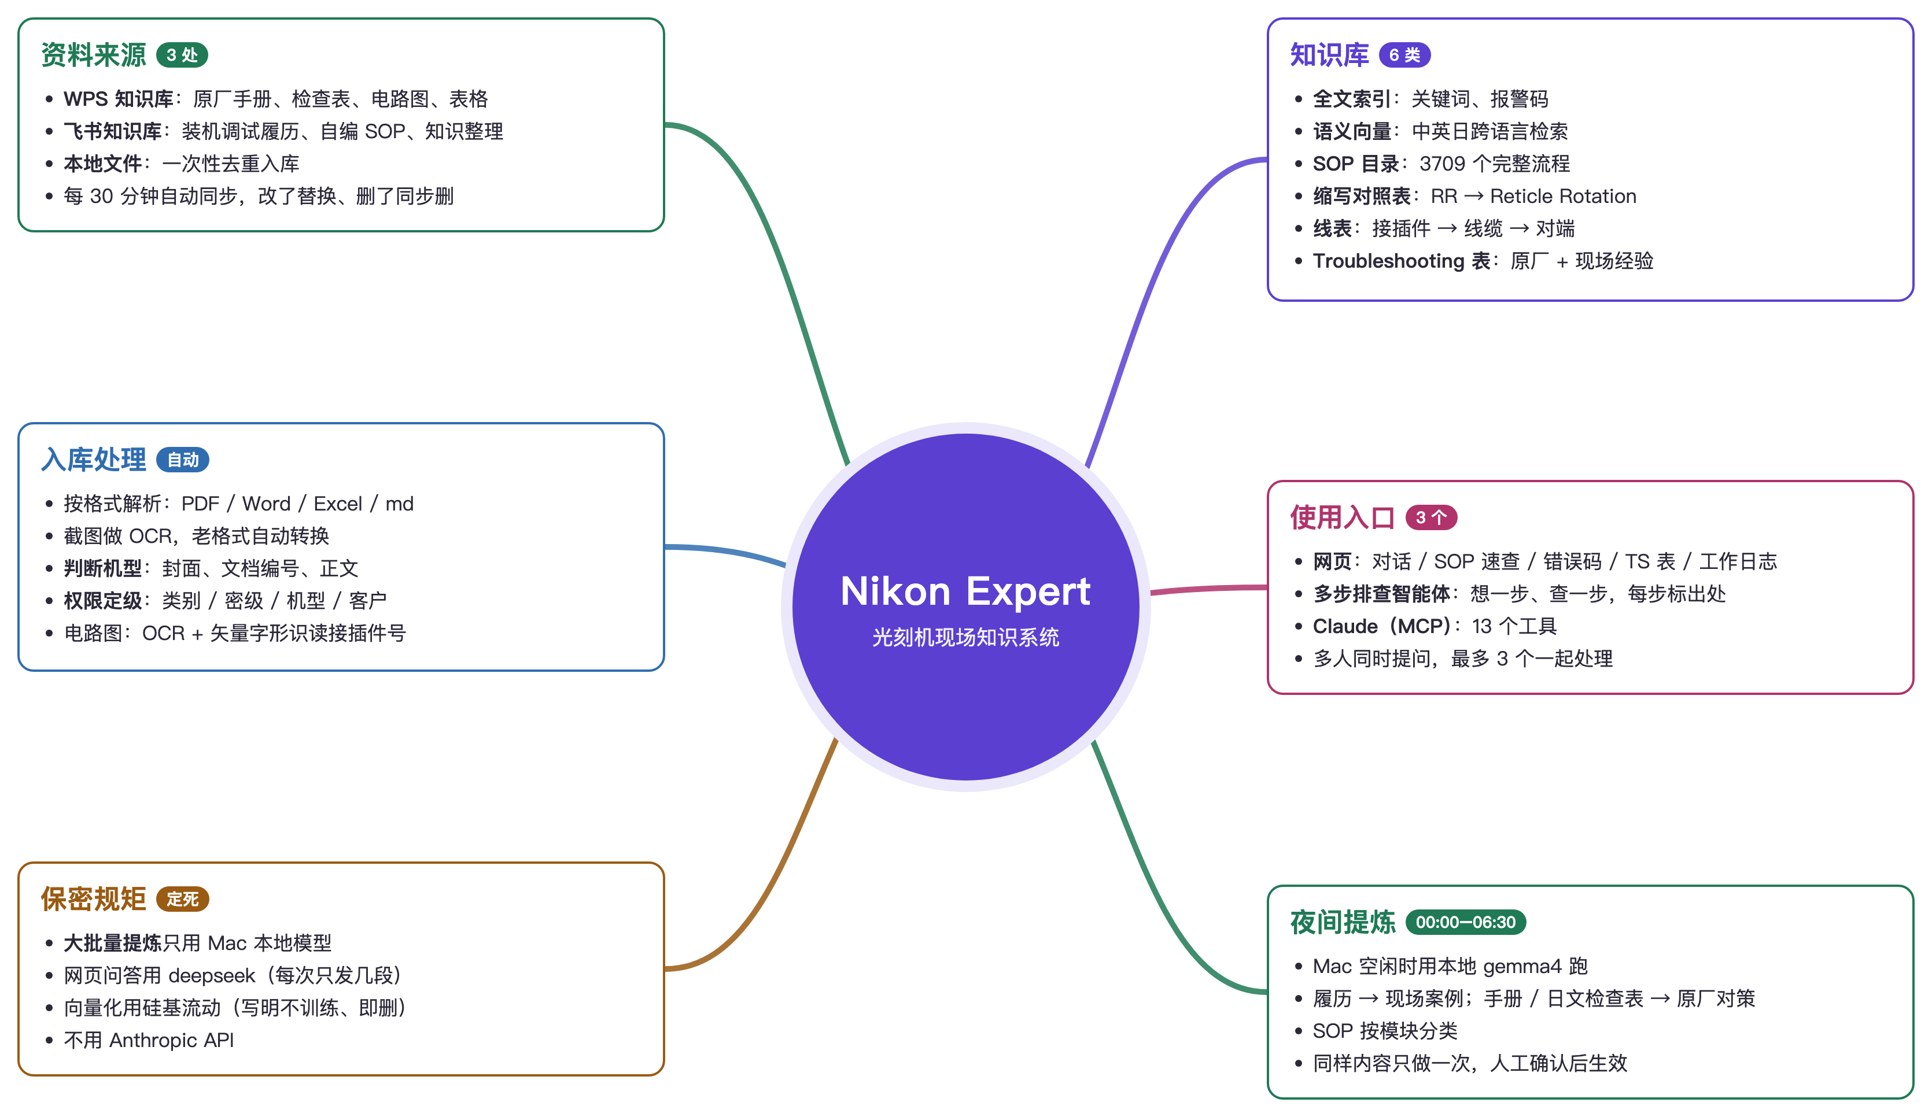
图 1 系统全景

四、资料怎么流转
分工：自己写、持续更新的内容（装机履历、自编 SOP、知识整理）放飞书；原厂手册、PDF、表格、电路图放 WPS。系统每 30 分钟同步一次，改过的文件整篇替换旧版，删掉的同步删除，不会新旧两份并存。
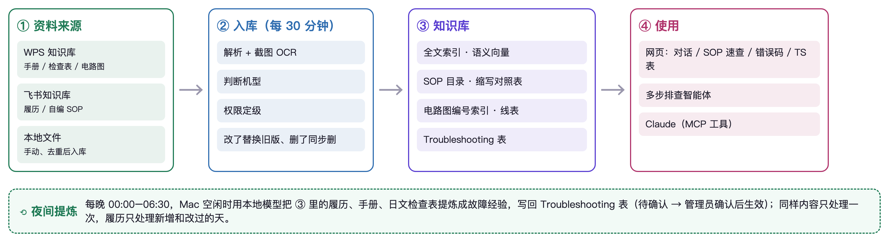
图 2 资料流转
- 入库时：自动解析 PDF、Word、Excel；截图做文字识别；按封面、文档编号判断机型；按类别、密级、机型、客户定权限，客户资料只给有权限的人看。
- 电路图：除了文字，还会识别图上竖排的接插件号；S207D 已整理出 8324 条接线连接，可以按接插件号一路追到对端。
- 夜间提炼：每晚在工程师的电脑空闲时，用本地模型提炼故障经验，提炼结果经管理员确认后才生效。持续更新的履历只处理新增和改过的那几天。

五、一次提问是怎么回答的
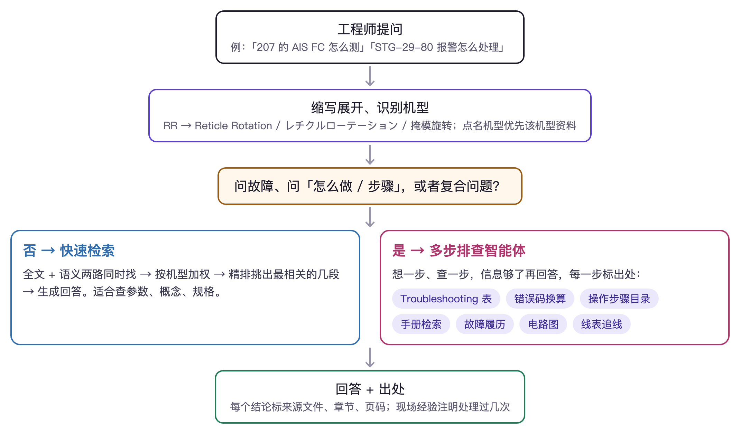
图 3 一次提问的处理流程
- 简单的问题（参数、概念、规格）直接检索回答。
- 问故障、问步骤的，交给多步排查智能体：它会先查现场经验，再查报警码含义、操作步骤、手册原文，信息够了才回答。
- 每个结论都标出处（文件、章节、页码），工程师可以回到原文核对。

六、保密与合规
资料里有原厂机密资料和客户信息，哪些环节能用外部服务是事先定好的：
环节 | 用什么 | 理由
大批量提炼、抽取 | 本地：工程师电脑上的模型 | 整批资料不出自己的设备；电脑不可用就暂停，不会改用外部服务
日常问答、整理一篇 SOP | 云端：deepseek | 每次只发送检索到的几段原文
建立语义索引（向量化） | 云端：硅基流动 bge-m3 | 服务条款写明不用于训练、计算完立即销毁
Anthropic（Claude）API | 不使用 | 其服务条款不对中国控股企业开放

- 账号与权限：每人用个人账号登录，按类别、密级、机型、客户分级；审计员只看访问记录。
- 显示脱敏：回答里的客户名显示为代号。
- 人工把关：自动提炼的经验先标「待确认」，管理员确认后才给其他人看、才会被引用。

七、规模与日常运行
项目 | 数量（2026-10-17）
资料 | 700 份（原厂手册 443、检查表 119、自编 SOP 93、电路图 16 册、错误码原文 18 份，另有故障履历、装机履历）
语义索引 | 22.9 万条
完整操作流程（SOP 目录） | 3709 个
故障排查经验（Troubleshooting 表） | 2375 条
S207D 接线连接（线表） | 8324 条
缩写对照 | 219 个，可人工补充

时间 | 自动做的事
每 30 分钟 | 同步 WPS 和飞书：新增入库、改过的替换、删掉的同步删除；刷新 SOP 目录和缩写对照表
每天夜里 00:00～06:30 | 工程师电脑空闲时，用本地模型提炼故障经验、给操作流程分模块
每天 03:30 | 新入库的电路图补识接插件号（入库时也会立即触发）
白天 | 管理员确认提炼出的经验，确认后生效

使用入口：网页（对话、SOP 速查、错误码速查、Troubleshooting 表、工作日志、知识库管理），以及在 Claude 里通过 13 个工具直接调用。网页最多可同时处理 3 个提问。

八、下一步
- 补充现场常用缩写（TPR、RB、INC 等）的对照，让这类问题一问就准。
- 逐步确认夜间提炼出的经验条目，扩充 Troubleshooting 表。
- 上传 S308F 等机型的现场处理记录，让这些机型也有现场经验可查。
- SOP 速查增加按模块（WS、RS、WL、AIS、LC 等）筛选。

